**Контрольно-измерительные материалы №2**

**по учебному предмету**

**«Физическая культура» 1 класс**

**(ДЕМОВЕРСИЯ)**

**Цель работы:** осуществить индивидуальную оценку учебных достижений по физической культуре, а также сформированность некоторых учебных действий.

**Форма работы:** выполнение теоретических тестов.

**Структура работы:** работа включает 6 заданий, предлагается ответить на вопросы по физической культуре. К каждому вопросу дано 4 варианта ответа, надо указать букву верного ответа. за каждый правильный ответ засчитывается 1 бал. В 5 задании за правильный ответ засчитывается 2 балла. Максимальное количество баллов 7.

**Условия проведения контрольной работы:** при выполнении заданий запрещается использования средств мобильной связи, компьютер, справочной и учебно- методической литературы.

1. На какой картинке изображена правильная осанка человека? Выбери верный ответ.

|  |  |  |  |
| --- | --- | --- | --- |
|  |  |  |  |
| (1) | (2) | (3) | (4) |

1. Как называется построение учащихся, изображенное на картинке? Выбери верный ответ.

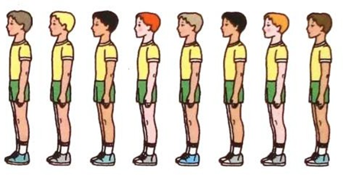

|  |  |
| --- | --- |
| (а) в одну шеренгу | (б) друг за другом |
| (в) по порядку | (г) в одну колонну |

1. Какие правила поведения и безопасности на уроке ты знаешь? Выбери правильный ответ

А) Без разрешения учителя не брать мяч, не толкаться, резко не тормозить, без разрешения учителя не заниматься на спортивных снарядах, внимательно слушать задания учителя.

Б) Выходить без разрешения учителя из спортзала, не толкаться.

В) Брать инвентарь без разрешения учителя, без разрешения учителя не заниматься на спортивных снарядах, кричать.

Г) Внимательно слушать задания учителя, уходить с места проведения урока без разрешения учителя, играть по правилам.

**4**Как правильно одеваться при занятиях физкультурой в помещении? Выбери правильный ответ

А) Футболка, шорты, носки, спортивная обувь.

Б) Ветровка, спортивная обувь, шапка

В) спортивная обувь, шапка, спортивный костюм, куртка

Г) Ботинки, футболка, шорты, носки

**5.**Какие подвижные игры ты знаешь? Запиши ответ_____________________________________________________________________________________________________________________________________________________________________________

**6.** Соотнеси спортивный инвентарь и игровой вид спорт. Выбери верный ответ

**1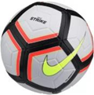 2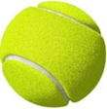 3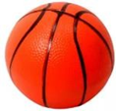 4**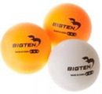

**А**- баскетбол

**Б**-настольный теннис

**В**- футбол

**Г-** теннис

**Оценивания задания на основе «принципа сложения»**

|  |  |  |  |
| --- | --- | --- | --- |
| Количество баллов | % выполнения | Оценка | Уровень |
| 7-6 | 90-100 | «5» | высокий |
| 5-4 | 70-89 | «4» | повышенный |
| 3-2 | 40-69 | «3» | базовый |
| 1 | 0-39 | «2» | низкий |